ПРОШИВКА D-LINK DIR-815

с версии 2.5 до 1.0.0 bashtel release (выглядит как v3.0)

Подготовка:
1. Файл прошивке загружаем с сайта bashtel.ru открываем «интернет -> Настройка подключения -> DIR-815 -> Прошивки»
( https://www.bashtel.ru/internet/home/nastroyka/?SECTION_ID=121&ELEMENT_ID=14349 )
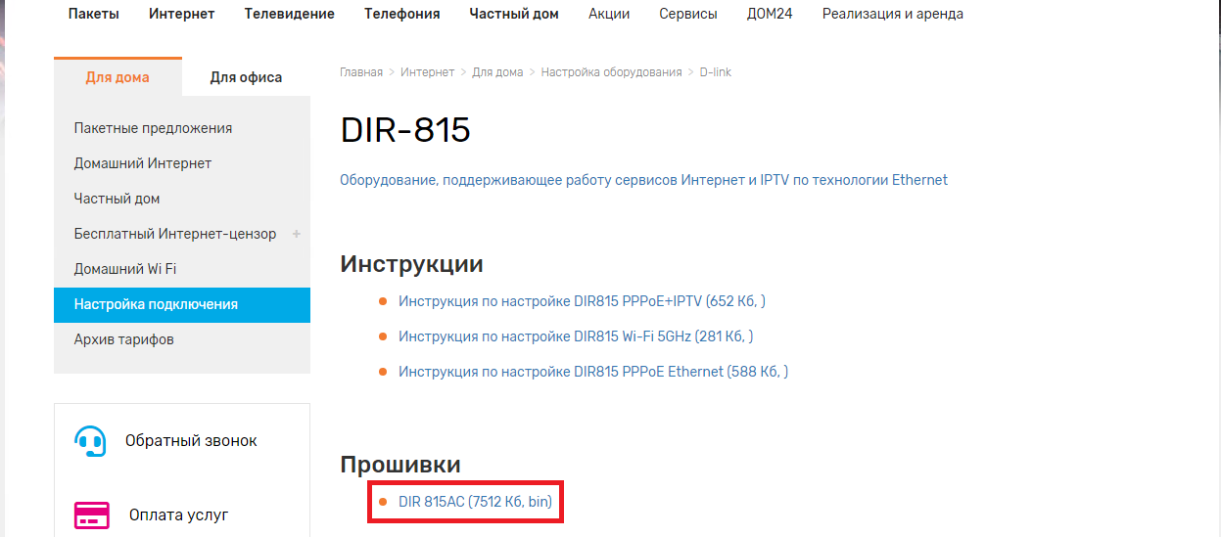

Прошивка роутера до 1.0.0 bashtel release:
1. Открываем «Система -> Обновление ПО»
Нажимаем «Обзор», выбираем загруженный файл «2018.06.25-12.44_DIR_815AC_BASH_1.0.0_release» и нажимаем «Открыть»
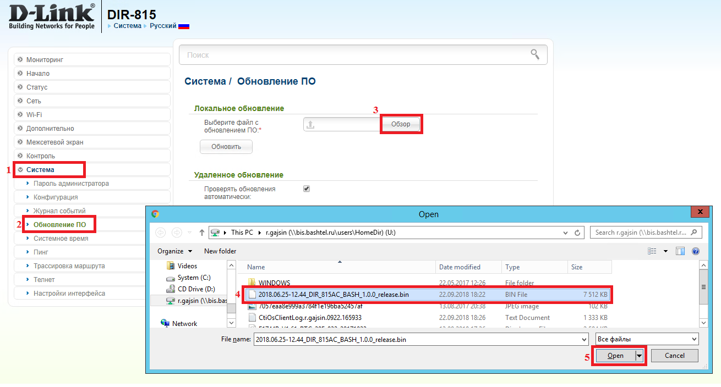

Нажимаем «Обновить»
Ждем около 6 минут, роутер обновиться, сбрасываем до заводских и настраиваем
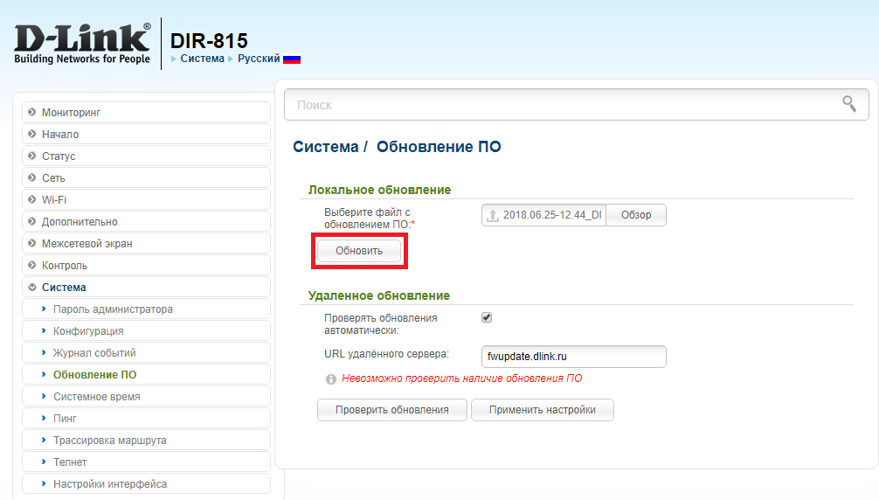

В информации о системе версия ПО: 1.0.0 – значит все правильно
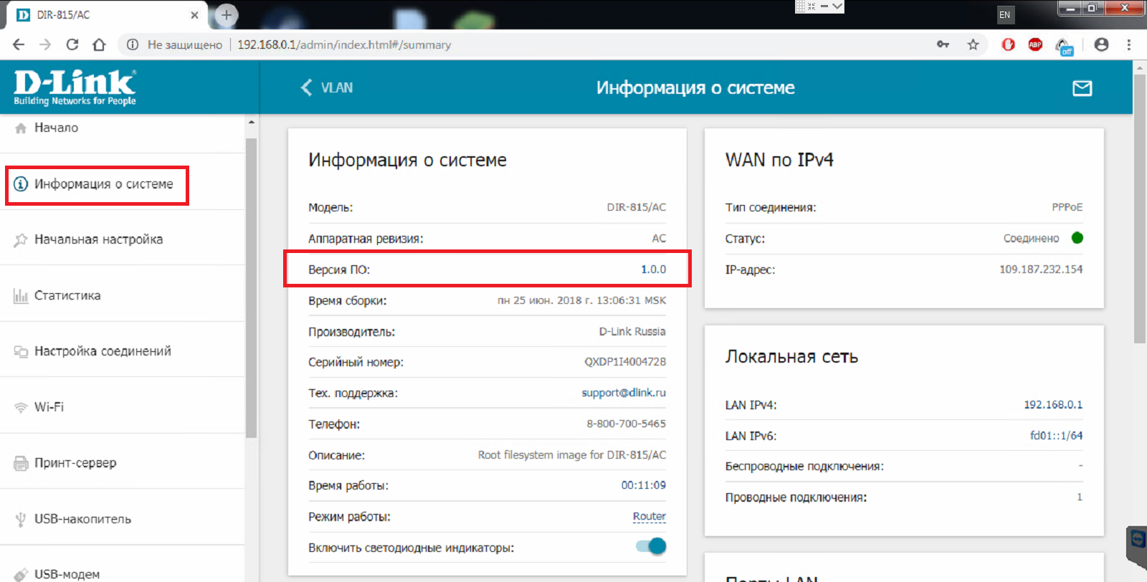
Прошивка завершена



